附件1：活动细则

**一、《百部经典》阅读打卡活动**



1.本次活动将提供《百部经典》（节选）电子图书，读者可根据情况选择一本或多本阅读，点击阅读即视为参加本场活动。活动将根据读者的总阅读打卡天数、阅读时间等显示个人综合排名，并进行实时更新，读者也可在“我的阅读中”查看阅读进度及每日打卡情况。

2.阅读打卡规则：当日进行有效阅读累计达到15分钟，即视为阅读打卡（自动打卡）。

3.阅读时长统计：读者在阅读期间，系统将累计有效阅读时长，并以“小跑道”的形式，记录阅读时长与每面小旗帜的获取周期。

4.小旗帜获得方式：有效阅读每5分钟即可获得一面小旗帜。

**二、“经典有声”原著（节选）诵读展示活动**

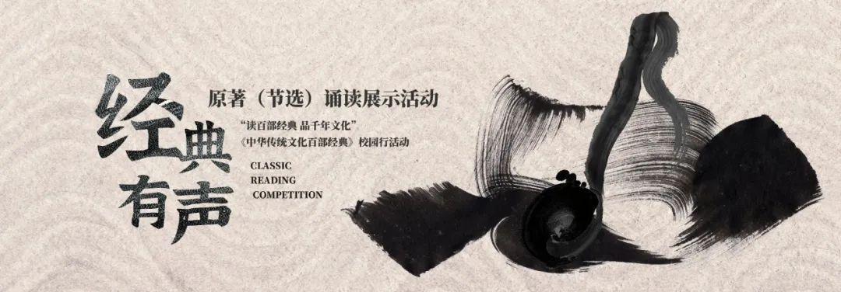

1.读者可节选已出版《百部经典》书目中的任意一部书中的任意片段进行诵读演绎。

2.作品创作可选择音频和视频2种类型，内容、形式不作过多限制。可采用直接录制、或剪辑处理、或画面/背景乐添加等一系列视听表达效果与作品相结合的方式。

3.对所选择的作品进行正向的内容表达和情感输出，持以对经典敬畏、对文学热爱的创作态度。

4.视频作品要求MP4格式，文件不超过80M，建议为5分钟以内；音频作品要求MP3格式，文件不超过50M，建议为5分钟以内。

5.可单人或组合形式参与。若组合参与，成员最多不超过4人，在信息填写处需完整填写所有人姓名。

6.每人可提交1-3篇作品，推荐时以最优成绩计入排名。读者可自由选择音频和视频作品类型，两种类型不分别进行研议，最终成绩会根据各类型的参与情况综合评估。

**三、“共享悦读”微书评荐书推广活动**



1.读者可选择已出版的《百部经典》图书中的任意一部或多部阅读，并根据所选图书内容撰写“微书评”。

2.每篇“微书评”字数应在1000字以内，文字简洁，内容精炼，高度凝练。

3.所述观点要求积极向上，弘扬正能量，坚持正确的政治方向和舆论导向。

4.每人可提交“微书评”作品1-3篇，多篇者内容不得重复，专家研议时将择优推荐。

5.作品提交时，请务必准确填写参赛者姓名、学校、院系/班级、联系方式等信息。

**四、“百部经典·百题大闯关”传统文化知识竞赛**

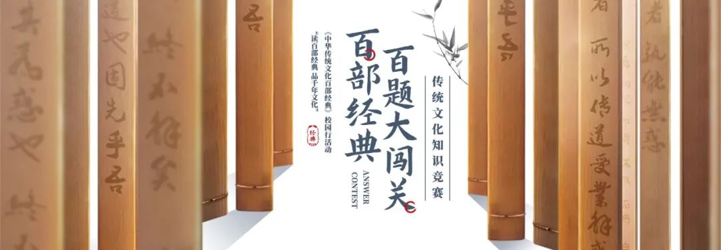

1.每轮答题将由题库随机抽取20道选择题，每答对一题得5分，总分100分。

2.按成绩实时显示排行榜。若分数相同，则以答题时间由短到长进行排序。

3.每人最多可进行2轮答题，多轮答题者以单轮最高成绩作为排行标准。排行榜实时更新。

4.请务必准确填写参赛者姓名、学校、院系/班级、联系方式等信息。